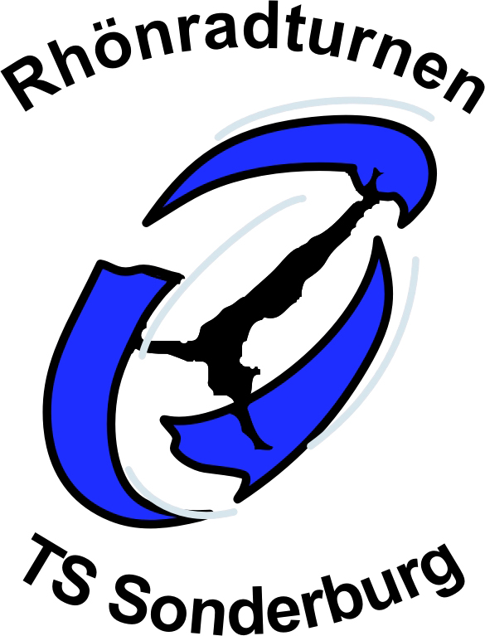 | 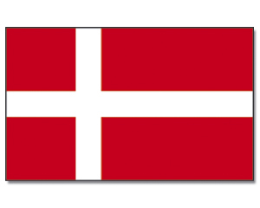 | 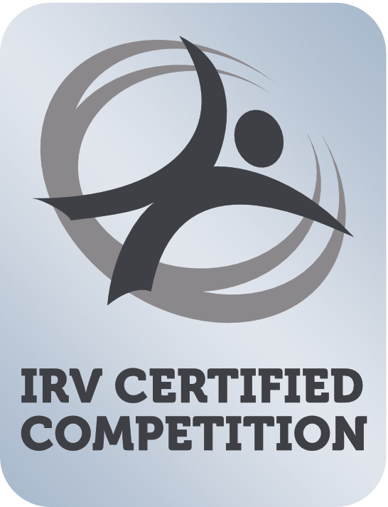

10. OFFENE DÄNISCHE MEISTERSCHAFT 2023

AUSSCHREIBUNG

Veranstalter: TS Sonderburg

Ausrichter: TS Sonderburg

Ansprechpartner: Edgar Claussen; Tel.: 0049 461 5090002;
E- Mail: edgar.inke@gmail.com

Datum: Samstag, 4. November 2023
Einturnen von 8.00 – 10.00 Uhr
Wettkampfbeginn um 10.15 Uhr

Ort: Humlehøjhallen, Stråbjergvej, Sønderborg

Wettkämpfe: Dreikampf
Jugend: - Jahrgänge 2010 und jünger
Junior: - Jahrgänge 2005 – 2009
Senior: - Jahrgang 2007 und älter

Für die Offenen Dänischen Meisterschaften gelten beim Dreikampf in allen Altersklassen und Disziplinen die neuen Wertungsbestimmungen des IRV
(“Code of points 2023+” abrufbar auf www.wheelgymnastics.sport).

Gerade- Wettkampf
AK: 7/8, 9/10, 11/12, 13/14, 15/16, 17/18, 19-29, Ü30

Beim Gerade- Wettkampf wird nach den aktuellen Wertungsbestimmungen des DTB gewertet.

Zusatzwettkämpfe

Sprung (Der Beste aus 2 Sprüngen)
Schüler: - Jahrgänge 2009 und jünger
Jugend: - Jahrgänge 2005 – 2008
Erwachsene: - Jahrgang 2004 und älter

Spirale
Schüler: - Jahrgänge 2009 und jünger
(Kür mit 4 Übungen + Abgang; keine Anforderungen an den Aufbau)

Jugend: - Jahrgänge 2005 – 2008
(Kür mit 6 Übungen + Abgang; keine Anforderungen an den Aufbau)

Erwachsene: - Jahrgang 2004 und älter
(Kür mit 8 Übungen + Abgang; keine Anforderungen an den Aufbau)

Meldungen: Die Meldungen bis zum 20. Oktober 2023 an Edgar Claussen, (Meldebogen!); edgar.inke@gmail.com

Meldegeld: Meldegeld beträgt pro Teilnehmer 15 € / 110 kr (eine Disziplin) und 20 €/ 150 kr (mehrere Disziplinen)
Das Meldegeld ist am Veranstaltungstag in bar zu zahlen.

Kampfrichter: Jeder Verein hat bei der Meldung auf dem Meldebogen seine Kampfrichter mit anzugeben. (bis 5 Turner: 1 Kari; 6 – 10 Turner: 2 Kari; ab 11 Turner: 3 Kari)
ACHTUNG: Wir benötigen unbedingt Kampfrichter, die beim Dreikampf nach den neuen Wertungsbestimmungen des IRV werten können!!!

Sonstiges: - am Freitagabend kann von 18.30 – 22.00 Uhr
in der Halle trainiert werden
- In unmittelbarer Nähe ist eine gute Jugendherberge und/ oder es kann auch in einer kleinen Schulturnhalle übernachtet werden.
Wir würden uns freuen, wenn sich möglichst viele Turner und Zuschauer auf den Weg nach Sonderburg/ Dänemark machen!

„10. Offene Dänische Meisterschaft“
am 4. November 2023 in Sonderburg/ Dänemark

Rhönradturnen – Meldeliste

Adresse des zuständigen Trainers/Übungsleiters im Verein:
Verein:
Name:
Tel.:
E-Mail:
Meldung der Turner/ innen: Dreikampf
Klasse | m/  w | Nachname | Vorname | Jahrg. | Radgröße in cm  Gerade Spirale Sprung

Meldung der Turner/ innen: Gerade- und Zusatzwettkämpfe
Klasse | m/  w | Nachname | Vorname | Jahrg. | Radgröße in cm  Gerade Spirale Sprung

Team-Wertung Danish-Open:
Es wird eine Schüler-, eine Junioren- und eine Senioren Teamwertung bei den Danish- Open durchgeführt. Drei oder vier Turner bilden ein Team. Jedes Team meldet insgesamt vier Übungen an:
2 x Gerade 1 x Spirale 1 x Sprung
Diese Übungen sind die Übungen aus dem Einzelwettbewerb, die für die Teamwertung gezählt werden. Daher müssen alle für die Mannschaftswertung gemeldeten Turner am Einzelwettbewerb teilnehmen.
Die Übung mit der niedrigsten Punktzahl wird nicht für die endgültige Teamwertung berücksichtigt.
Jeder Verein/ jedes teilnehmende Land kann so viele Mannschaften anmelden, wie er/es möchte, aber kein Turner darf in mehreren Teams gemeldet werden.
__________________ Team Wertung

Gerade 1
Gerade 2
Spirale
Sprung

Kampfrichtermeldung:

Name | Stufe | Einsatzwunsch | Einsatztag | E-Mail

